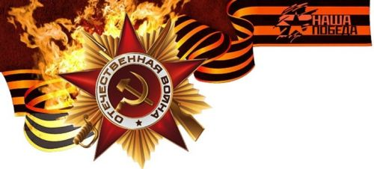

Сценарий
музыкально-литературной композиции,
посвященной Великой Победе.

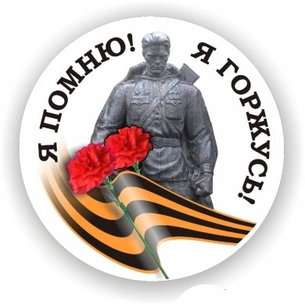

Звучат фанфары.
Музыкальный фон. На фоне текст.

Тише, время!
Голову склони, товарищ,
Мы о подвиге сегодня говорим.
Мы о тех, кому за подвиг ратный
Памятью нетленной воздадим

На звон колокола выходят 2 чтеца.

Тем, кто видел войну
Тем, кто выжил в войну
Тем, кто еще живы
Посвящается….

Вам, кому нет еще и 16
Вам, кто не знает, что такое война
Посвящается…

Чтобы ПОМНИЛИ!!!
Чтобы ПОНЯЛИ !!!

Голос Левитана «Объявление о начале войны »

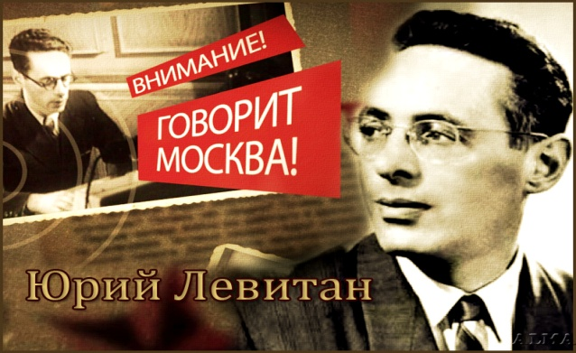

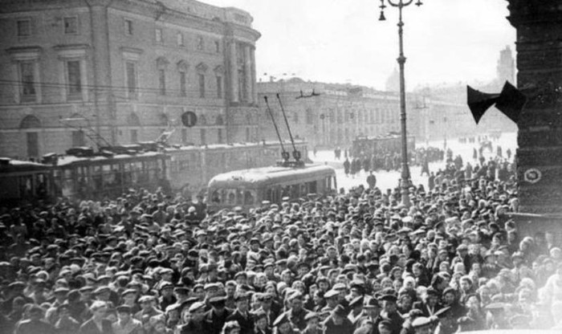

к ведущим присоединяются 3 девочки и читают:

Что такое война? Канонада орудий,
Рёв моторов, порвавший в клочки тишину,
Бомбы бешеный вой и бегущие люди,
Вот вам правда про страшную эту войну!
Что такое война? Это старые танки,
Что уходят в последний решительный бой,
Обгоревшее знамя, звезда на ушанке,
И надежда на тех, что придут за тобой.
Что такое война? Это вечная память!
О Победе, оплаченной кровью сполна!
И о тех, кто за Родину жизни отдали,
Чтобы дети не знали, что такое война!

Вокальный номер: «Баллада о матери»
Музыка Евгения Мартынова
Слова Андрея Дементьева

Чтец
Но война- это не только боль и страдания, это испытание верности, дружбы, любви. Такими преданными, любящими, как в годы войны, люди, наверное, никогда не будут. Мамы, жены, подруги именно они были опорой в те страшные дни!

Выходят три юноши в гимнастерках, садятся, пишут письма.

Мама! Тебе эти строки пишу я,
Тебе посылаю сыновний привет,
Тебя вспоминаю, такую родную,
Такую хорошую - слов даже нет!
Читаешь письмо ты, а видишь мальчишку,
Немного лентяя и вечно не в срок
Бегущего утром с портфелем под мышкой,
Свистя беззаботно, на первый урок.
Грустила ты, если мне физик, бывало,
Суровою двойкой дневник "украшал",
Гордилась, когда я под сводами зала
Стихи свои с жаром ребятам читал.
Мы были беспечными, глупыми были,
Мы все, что имели, не очень ценили,
А поняли, может, лишь тут, на войне:
Приятели, книжки, ненужные споры –
Все - сказка, все в дымке, как снежные горы...
Пусть так, возвратимся - оценим вдвойне!

Вокальный номер «Письмо матери», армейская песня.

Чтец
Те письма хранились и до сих пор хранятся во многих семьях. Эти строки, опалённые войной - это наследие. Напоминание будущему о страшных, тяжёлых днях. В простых строчках - история той войны. И мы обязаны её помнить.

Выходят дети
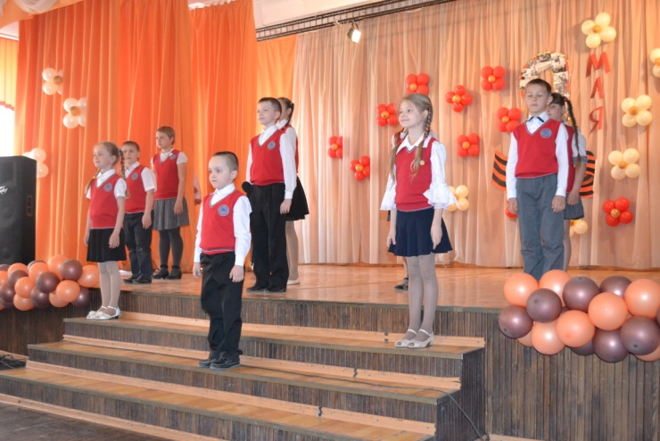
Чтец
Давай споем,
Эй, запевала!
Про отчий дом,
По нежный взгляд.
Хороших песен есть не мало
Солдат без песни – не солдат.

Попурри из песен военных лет. На экране слова песен. Поет весь зал.

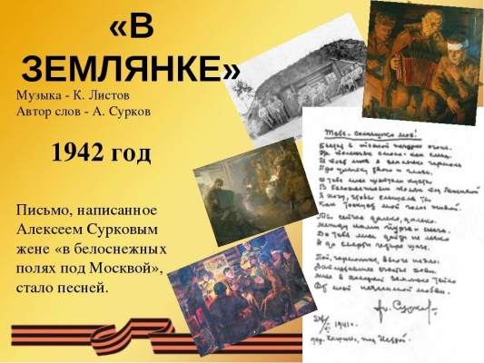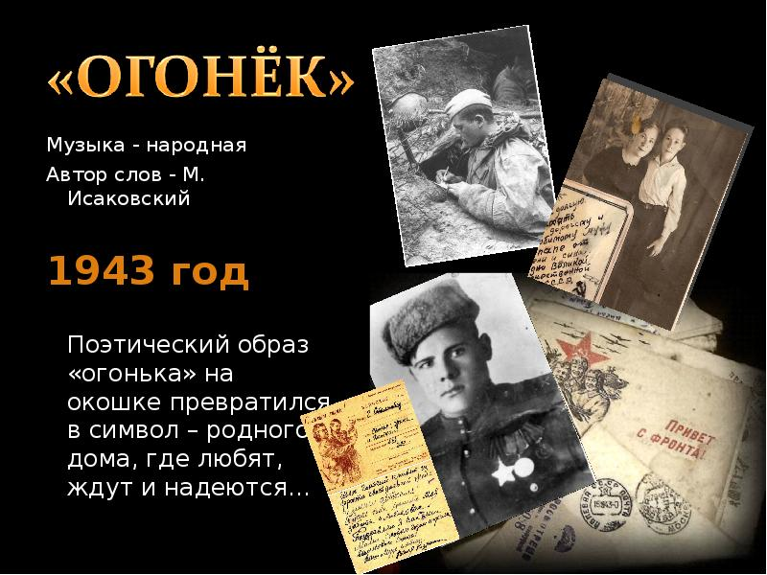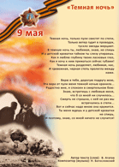

Чтец.

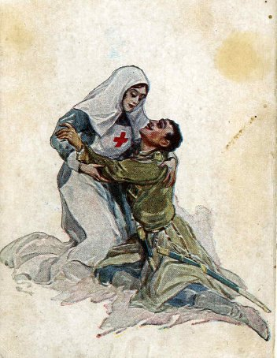
Девушки! Сколько они прошли в годы войны! Ведь они работали не только санитарками, были созданы настоящие девичьи батальоны.

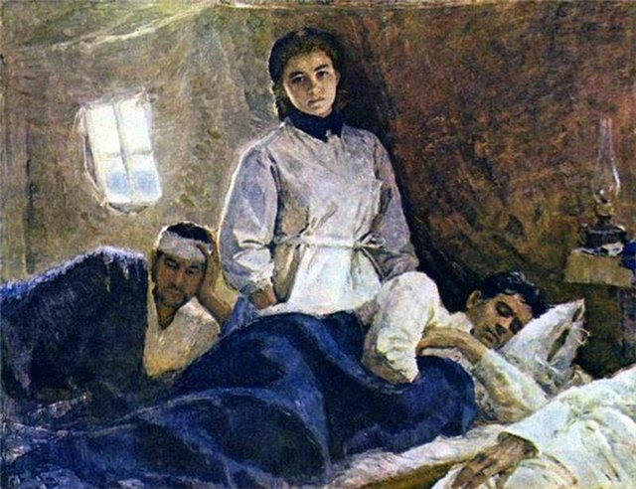
Чтец.
Глаза бойца слезами налиты,
Лежит он, напружиненный и белый,
А я должна приросшие бинты
С него сорвать одним движеньем смелым.
Одним движеньем - так учили нас.
Одним движеньем – только в этом жалость…
Но встретившись со взглядом страшных глаз,
Я на движенье это не решалась.
На бинт я щедро перекись лила,
Стараясь отмочить его без боли.
А фельдшерица становилась зла
И повторяла: «Горе мне с тобою!
Так с каждым церемониться – беда
Да и ему лишь прибавляешь муки».
Но раненые метили всегда
Попасть в мои медлительные руки.
Не надо рвать приросшие бинты,
Когда их можно снять почти без боли.
Я это поняла, поймешь и ты…
Как жалко, что науке доброты
Нельзя по книжкам научиться в школе.

Чтец

Дети…Дети войны… Это наша вечная боль. Кто спасал, согревал, утешал их тогда? Имён не перечесть, но память сохранит всё. «Дети войны» - страшное сочетание двух противоестественных, невозможных рядом слов.
Видео и вокальный номер «Дети войны»
Слова: Илья Резник
Композитор - Ольга Юдахина

Чтец
Юные погибшие герои,
Юными остались вы для нас.
Вы - напоминание живое,
Что Отчизна не забыла вас.
Жизнь и смерть и нету середины
Благодарность вечная вам всем,
Маленькие стойкие мужчины,
Девочки, достойные поэм.
Сколько вас, весёлых и влюблённых,
По родной земле погребено?
Вы сегодня в лёгком шуме клёнов,
Тихо постучавшихся в окно.

Чтец
Я не могу,
Не в силах
Спать спокойно
С тех пор, как мне
Привиделись во сне
Погибшие
На всех без счета
Войнах –
На каждой малой
И большой войне.

Клип «Зажгите свечи»

Чтец
Десятки лет легли меж нами,
Ушла в историю война.
Мы в сердце вечными словами
Погибших пишем имена.
Неугасима память поколений
И память и тех, кого так свято чтим.
Давайте, люди, встанем на мгновенье
И в скорби постоим и помолчим.

Чтец
Встаньте! И пусть ваше молчание будет самым грозным протестом против войны!
Встаньте! И голоса погибших зазвучат в ваших душах – и это будет нашей молитвой!
Встаньте! Быть может тогда в мире прольется хоть на одну каплю крови меньше!

Минута молчания. Метроном
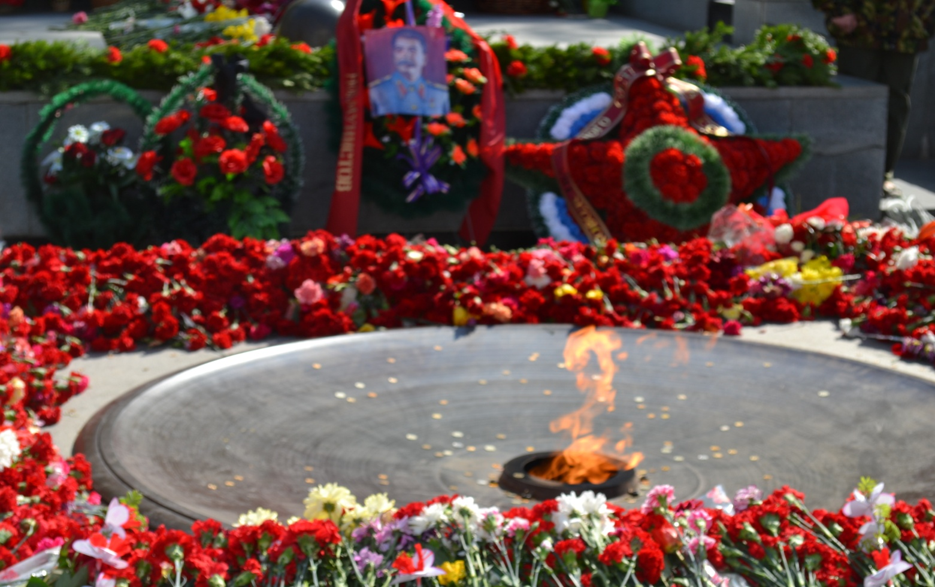

Монумент Воинской Славы г. Новосибирск.

Чтец
Мы поколение 21 века,
Клянемся в памяти хранить войны, священные даты,
В веках сквозь время пронести все то, что сердцу свято!
И если надо встанем в строй за честь родной державы,
Как деды наши и отцы- венцы солдатской славы!

Чтец: Пусть над землей моей не рвется в клочья небо!
Пусть тишина полей прольется теплым хлебом,
И солнце по утрам свет дарит всей планете!
Не быть войне! Быть миру! Счастья детям!

Танцевальный номер «Дадим шар земной детям»

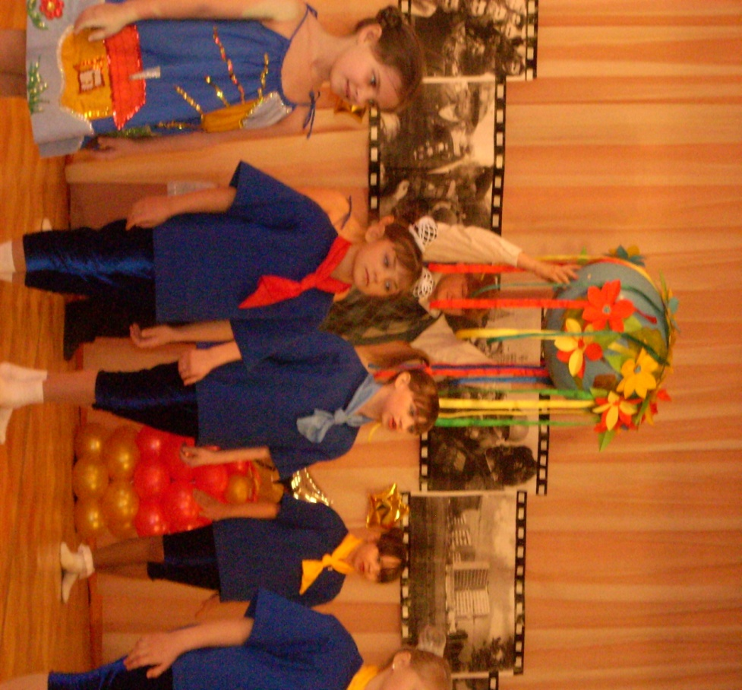

Сценарий составлен
Дягилевой И.А.,
заместителем директора по ВР, учителем музыки
МБОУ СОШ №17, города Новосибирска

